ПАСПОРТ МАРШРУТА

Название маршрута: «Верхом в средневековье»
Нитка маршрута: Ферма деревни Мияги, 200 метров к Югу (кольцевой)
Разработчик: ООО «Открытие»
Реестровый номер: 72.16.1/5/9/.053
Дата составления 20.03.2021 года

ГОСТ Р 50681-2010 «Туристские услуги.
«проектирование туристских услуг»
2021г.

Приложение №1.2
к положению о реестре плановых спортивно-
оздоровительных туристских маршрутов по
территории Тюменской области
Лист согласования
паспорта планового спортивно-оздоровительного туристского маршрута по
территории Тюменской области

№ | Наименование согласующей инстанции | Дата поступления на согласование | Для замечаний | Подпись, печать, дата визирования | Наименование должности, Ф.И.О. согласующего
1 | Департамент лесного комплекса Тюменской области
2 | Глава местного самоуправления Муниципального района
3 | Ответственная служба спасения Муниципального района
4 | Организация (разработавшая данный маршрут)
5 | РМКК ГАУ ДО ТО «ДТиС «Пионер»
6 | ГИМС Муниципального района(для водных походов)
7 | Департамент недропользования и экологии Тюменской области  (если маршрут проходит по ООПТ регионального значения ТО)

Приложение №1.3
к положению о реестре плановых спортивно-
оздоровительных туристских маршрутов по
территории Тюменской области

Нумерация маршрутов при внесении в Реестр
Для систематизации сквозной нумерации устанавливается следующий вариант ведения нумерации Реестра:
72 | 16 | 1 | 053
Субъект Российской Федерации | Муниципальные образования субъекта РФ | Вид туризма | Единый порядковый номер маршрута
1. Первая пара цифр указывает субъект РФ, на территории которого проложен либо начинается маршрут (регион 72 – Тюменская область).
2. Вторая пара цифр определяет муниципальное образование субъекта, где проложен (начинается) маршрут:
1. | Тюмень | 14. | Ишимский муниципальный район
2. | Тобольск | 15. | Казанский муниципальный район
3. | Ишим | 16. | Нижнетавдинский муниципальный р-н
4. | Заводоуковский Г.О. | 17. | Омутинский муниципальный район
5. | Ялуторовск | 18. | Сладковский муниципальный район
6. | Абатский муниципальный район | 19. | Сорокинский муниципальный район
7. | Армизонский муниципальный район | 20. | Тобольский муниципальный район
8. | Аромашевский муниципальный район | 21. | Тюменский муниципальный район
9. | Бердюжский муниципальный район | 22. | Уватский муниципальный район
10. | Вагайский муниципальный район | 23. | Упоровский муниципальный район
11. | Викуловский муниципальный район | 24. | Юргинский муниципальный район
12. | Голышмановский муниципальный район | 25. | Ялуторовский муниципальный район
13. | Исетский муниципальный район | 26. | Ярковскиймуниципальный район

3. Одна цифра классифицирует по виду туризма:
1. | Пешеходный | 7. | Спелео
2. | Лыжный | 8. | Парусный
3. | Горный | 9. | Конный
4. | Водный | 10. | Комбинированный
5. | Велосипедный | 11. | Для людей с ОВЗ
6. | Авто-, мото - | 12. | Другой

4. Последние три цифры - единая сквозная нумерация разработанных и внесенных в реестр маршрутов.

Пример: В соответствии с предложенной нумерацией, первый пеший маршрут, проходящий на территории Тюменского района, будет иметь реестровый номер: 72.21.1.001

Паспорт маршрута
1. Справочные данные маршрута:
Страна, республика, край, область, район (место проведения) | Россия, Тюменская область, Нижнетавдинский район, п. Ключи.
Название маршрута | «Верхом в средневековье»
Маршрут разработан  (организация-адрес, разработчик- Ф.И.О., должность, телефон. | ООО «Открытие»  Байназаров В.Р.  8-929-269-41-85
Нитка маршрута | Ферма деревни Мияги, 200 метров к Югу (кольцевой)
Период работы маршрута, благоприятные, рекомендуемые сроки проведения похода, действующие ограничения сроков | круглогодично, за исключением апреля и октября (месяцы нестабильного снежного покрова).
Начало тура и пути подъезда | Ферма деревни Мияги, 200 метров к Югу.
Характеристика маршрута | Вид туризма | Протяжен ность в км. | Продол житель ность дней | Средство передвижен ия | Категория сложно сти | Количество инструкторов
 | Конный, пеший, велосипедный | 6,0 | 1 | Лошади,  Пешком,  велосипед | Некате горийный | 1
Особенности | конный
Необходимый опыт туристов | Для опытных всадников
Меры по обеспечению безопасности | Аварийные выходы с маршрута: д. Мияги  Потенциально опасные участки: нет  Препятствия, явления на маршруте: нет  Спец. снаряжение: сани, телега, упряжь  Орг. Мероприятия: инструктаж по технике безопасности, вводный инструктаж по конному туризму.
Необходимое снаряжение | Спортивная одежда, узкая закрытая спортивная обувь.
Характеристика питания на маршруте | отсутсвует
Оптимальное количество участников | 6
Краткое описание маршрута (цели, задачи, на что направлен поход, что изучат или узнают участники, указать достопримечательности) | Участники похода отрабатывают конный маршрут по окрестностям деревни Мияги с целью погружения в историческую эпоху 13-14 веков. Во времена жизни исламского миссионера Абдуль-Менафа, прибывшего в Сибирь из Центральной Азии вместе с сотнями других миссионеров и воинов, и погибшем в «великой борьбе за веру».  По окончанию маршрута участники спешиваются у стоянки кочевых народов Сибири, воссозданной специалистами принимающей стороны.

2. Подробный план прохождения маршрута похода:
День пути | Участки маршрута | Км | Способ передвижения
1 | Ферма деревни Мияги, 200 метров к Югу - на восток по тропе | 500 метров | верхом на лошади
1 | на юг по проселочной дороге | 600 метров | верхом на лошади
1 | на юго-запад по тропе | 200 метров | верхом на лошади
1 | на северо-запад по тропе, пересекаем проселочную дорогу | 250 метров | верхом на лошади
1 | на запад, въезд в лес | 300 метров | верхом на лошади
1 | на северо-запад по тропе | 250 метров | верхом на лошади
1 | на север, справа ограда фермы | 550 метров | верхом на лошади
1 | на запад, по проселочной дороге | 200 метров | верхом на лошади
1 | на юг по липовому лесу, школьный лужок | 400 метров | верхом на лошади
1 | на юго-запад по тропе | 200 метров | верхом на лошади
1 | на юго-восток | 100 метров | верхом на лошади
1 | на северо-восток | 100 метров | верхом на лошади
1 | на восток | 100 метров | верхом на лошади
1 | на юг | 100 метров | верхом на лошади
1 | на юго-восток | 250 метров | верхом на лошади
1 | на восток | 300 метров | верхом на лошади
1 | на юго-восток по тропе | 250 метров | верхом на лошади
1 | на северо-восток | 200 метров | верхом на лошади
1 | на север, по проселочной дороге | 600 метров | верхом на лошади
1 | на запад | 500 метров | верхом на лошади

Схема маршрута похода (Приложение 1)
Условные обозначения:
------------- | маршрут похода |  | места укрытий

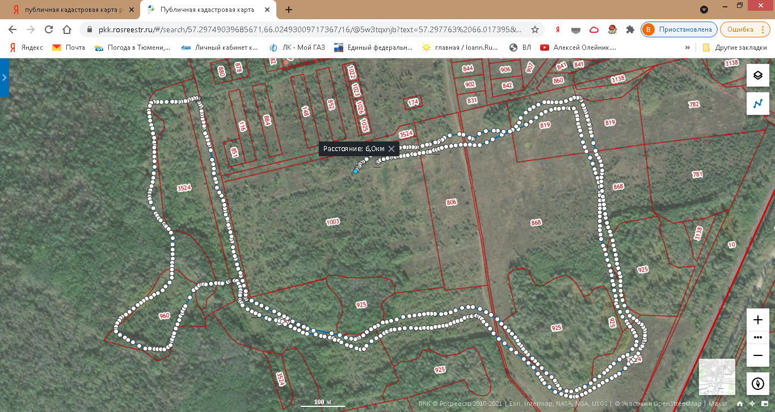
3. Краткая характеристика маршрута похода:
3.1. Описание сложных участков маршрута похода; - отсутствуют.
3.2. Сведения о климате в районе маршрута похода (заполняют только на период работы данного маршрута):
Сведения | Месяцы года
 | 01 | 02 | 03 | 05 | 06 | 07 | 08 | 09 | 11 | 12
Температура (ср. значение) | -16,9 | -13,1 | -3,7 | +12,1 | +16,6 | +18,2 | +16,5 | +9,7 | -7,5 | -11,9
Скорость ветра, м/с (ср. значение) | 4,0 | 3,9 | 4,3 | 4,2 | 3,9 | 3,4 | 3,5 | 3,7 | 3,8 | 3,7
Количество осадков (ср. значение) | 24 | 7 | 17 | 50 | 86 | 80 | 18 | 49 | 24 | 48
Количество ясных дней | 9 | 9 | 12 | 15 | 14 | 15 | 13 | 13 | 9 | 9
Количество облачных дней | 15 | 15 | 13 | 12 | 13 | 12 | 14 | 13 | 14 | 13
Количество пасмурных дней | 5 | 5 | 3 | 2 | 2 | 2 | 3 | 3 | 5 | 5
источник:
https://weatherarchive.ru/Pogoda/Tyumen
http://www.pogodaiklimat.ru/history/28367_2.htm
3.3. Возможные стихийные явления и действия группы при их возникновении; - К стихийным явлениям можно отнести грозу, порывы ветра, ливневые дожди. При их возникновении соблюдать правила безопасного поведения.
3.4.Благоустройство маршрута похода (маркировка, места ночлегов и укрытий, благоустройство трассы);
маркировка маршрута в разработке, санитарная уборка деревьев (раз в сезон), находящихся на пути следования, обрезка веток, расположенных на высоте от 1,4 до 2.0.
3.5. Обзорная карта района похода с нанесенным на ней маршрутом, его запасными вариантами, обозначенными направлениями движения, местами ночлегов, препятствиями и ориентирами, местами съемок основных фотографий. Карту дополняют эскизами (кронами) наиболее сложных участков похода с указанием путей их преодоления.
4. Топографическая картосхема похода
5. Справочная информация об объектах культурно-исторического наследия, музеях, памятниках, расположенных на маршруте
Участники похода отрабатывают конный маршрут по окрестностям деревни Мияги с целью погружения в историческую эпоху 13-14 веков. Во времена жизни исламского миссионера Абдуль-Менафа, прибывшего в Сибирь из Центральной Азии вместе с сотнями других миссионеров и воинов, и погибшем в «великой борьбе за веру».
Участники туристического похода посетят жилища народов Севера, ведущих кочевой образ жизни.

